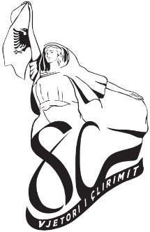

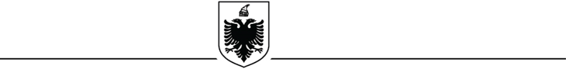

**REPUBLIKA E SHQIPËRISË**

**MINISTRIA E SHËNDETËSISË DHE MBROJTJES SOCIALE**

**SPITALI UNIVERSITAR OBSTETRIK - GJINEKOLOGJIK**

**“KOÇO GLIOZHENI” TIRANË**

**Tiranë, më datë ___/___/2024**

**NJOFTIM MBI SHPALLJEN E FITUESIT PËR POZICIONIN E PUNËS**

Bazuar në kreun III, pika 4 të Statutit të S.U.O.GJ “Koço Gliozheni” “Për proçedurat e marrjes në punë në S.U.O.GJ “Koço Gliozheni” në Vendimin e Bordit të spitalit Nr.4 dt. 16.12.2022 ”Për miratimin e ndryshimeve dhe shtesave në Strukturën Organizative të S.U.O.GJ “Koço Gliozheni” dhe Vendimin e Bordit të spitalit Nr. 3 dt. 16.12.2022 “Për miratimin e kritereve dhe pikëzimit për vlerësimin e dosjes për kandidatët si pjesë e rregullave dhe proçedurave të punësimit të S.U.O.GJ “Koço Gliozheni”, dhe vendimin e komisionit ad-hoc Nr. Prot 596/1 dt. 21.07.2024 për shpalljen fitues për pozicionin e lirë të punës **Përgjegjës i Sektorit të Prokurimeve** në S.U.O.GJ “Koço Gliozheni”.

Në përfundim të fazës së vlerësimit të kandidatëve, njofton se kandidati fitues është:

Z. Algert Kala